Активные маршруты на Южном Урале
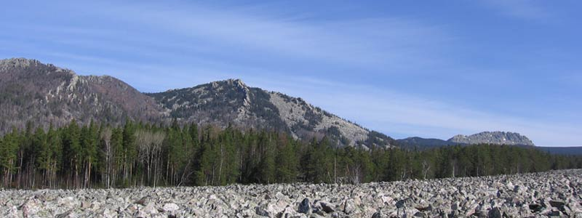
Южный Урал – сокращенное условное название южной части Уральского горного хребта на территории Башкортостана, Челябинской и Оренбургской областей. Природа Урала очень живописна и разнообразна.
Активные маршруты можно разделить на несколько групп по способу передвижения их участников:
• Конные
• Водные
• Конно-водные
• Пешеходные
• Комбинированные
• Велосипедные
• Автобусные
ОСОБЕННОСТИ МАРШРУТОВ
• Многие маршруты проходят в горных районах, где температура воздуха сильно колеблется между дневной и ночной температурами.
• Туристам, нуждающимся в постоянном медицинском наблюдении, путешествовать по маршрутам не рекомендуется;
• Туристам желательно иметь прививку от клещевого энцефалита;
• У инструкторов имеется аптечка с набором медикаментов, которые могут пригодиться в походе. Специфические лекарственные средства необходимо взять с собой;
• Туристы на маршруте обязаны выполнять команды инструктора;
• Инструктор имеет право не допустить к участию в маршруте туристов, которые не выполнили требования к личному снаряжению.
• По объективным обстоятельствам (неблагоприятные погодные условия, рекомендации МЧС и пр.) инструктор имеет право самостоятельно изменить направление и график движения маршрута.
• Услуги, предлагаемые на базовых стоянках и не включенные в стоимость тура, оплачиваются дополнительно;
• На маршрутах предусмотрено трехразовое питание. Приготовление пищи осуществляется туристами под руководством инструкторов на костре, на туристических базах пищу готовит повар.
• Маленькие дети без сопровождения взрослых к участию в маршрутах не допускаются, скидки детям не предоставляются. Однако многие маршруты делают для детей исключения, причем дети, участвующие в маршруте, обязательно должны иметь хорошую физическую подготовку.
В СТОИМОСТЬ ВХОДИТ
• проживание в 2-,3-,4-местных походных палатках, в т.ч. на базовых стоянках (если в описании маршрута не указано иное);
• 3-разовое питание по программе;
• страховка, включающая оплату медицинских расходов (оказание первой помощи) и страхование от несчастного случая. Подробная информация об условиях страхования находится в полисе, выдаваемом на группу и хранящемся у инструктора;
• пользование специальным и групповым снаряжением во время активного похода;
• работа квалифицированных инструкторов;
• переезды по программе;
• экскурсии (указывается в программе)
• посещение бани (указывается в программе)
ВЗЯТЬ С СОБОЙ
- документы: паспорт, свидетельство о рождении (для детей с родителями), медицинский полис ОМС;
- рюкзак для вещей;
- комплект вещей для спортивного отдыха;
- теплые вещи (куртка, свитер, брюки, шерстяные носки, теплая шапочка);
- футболки 2-3 шт., рубашку лёгкую с длинным рукавом, простые носки 3-4 пары, шорты;
- накидку от дождя, водо-ветронепроницаемый костюм с капюшоном;
- не менее двух пар походной обуви (спортивные ботинки, кроссовки, кеды и пр.);
- легкие тапочки (сланцы);
- х/б перчатки 2 пары;
- кепка от солнца, солнцезащитные очки и крем;
- личный комплект посуды, предметы гигиены;
- фонарик, батарейки, складной нож, спички;
- специфические медицинские препараты; препараты от укусов насекомых;
- купальник;
- фотоаппарат, видеокамеру.
Дополнительно:
- для конного тура - брюки без грубых швов для езды на лошади, резиновые или кирзовые сапоги (должны не промокать и закрывать голенище от натирания о стремянной ремень/путлище);
- для сплава: неопреновые ботинки или сандалии или кроссовки; сменную обувь после сплава;
- для пеших туров: треккинговые ботинки.
Полезные телефоны
Принимающая сторона:
Офис в Уфе: (347)251-72-15, (347)279-60-09
Туристическая база «Тенгри» (с. Кага): (34792)77-520
Дежурный администратор: 8-927-927-926-6 (круглосуточно)
ж/д вокзал г.Челябинск: (351)268-68-68, 268-25-95
автовокзал г.Челябинск: северный (351)790-04-00, южный (351)260-29-03
ж/д вокзал г.Уфа: (347) 251-40-00, 282-40-00
автовокзал г.Уфа: северный (347)242-77-22, южный (347)282-06-08, 282-06-01
автовокзал г.Белорецк: (34792) 5-35-80, 5-40-09

